**使用场景：**

(1)用户打开小额刷卡界面，商家扫描到用户二维码或条码后发起支付，通过Post生成订单的必要信息调用威富通API。API返回XML格式的数据，返回调用结果。支付成功后微信|手机qq|支付宝钱包会提示用户交易结果，如下图：

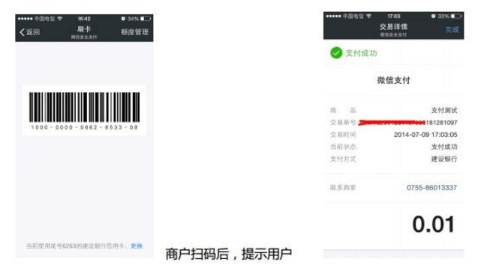

(2)在步骤1中，如果用户使用小额已支付金额超过日限额(详细说明见下文)，会提示用户输入密码。(3)当步骤1未返回未成功或支付中状态，可以主动调用查单接口查询支付状态。

(4)在交易状况不明晰的情况下调用冲正接口，如果交易成功，取消扣款，如果交易失败则关闭订单。

**接口调用时序图：**

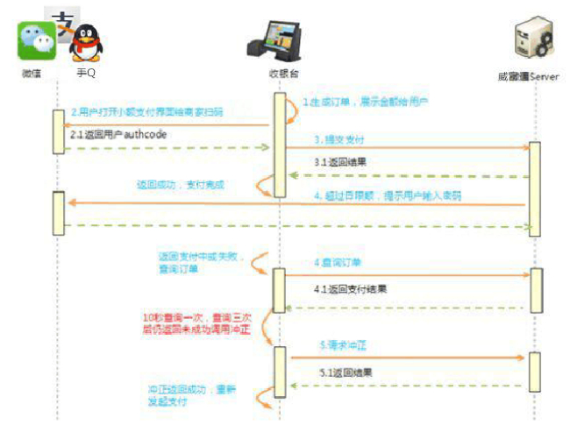

**用户使用小额支付的免密额度以微信，手机qq，支付宝钱包实时的额度限制为准**